Material suplementario

Cuestionario (Estudio RECORD)

Sección 1: Manejo de la depresión

- ¿En qué medida los siguientes problemas le preocupan en el manejo del paciente deprimido? Marque una única respuesta en cada fila:

 | No me preocupa | Me preocupa algo | Me preocupa bastante
Falta de adherencia en el episodio agudo
Respuesta parcial sin remisión
Persistencia de síntomas residuales
Falta de tolerabilidad y/o interacciones

- ¿Qué entiende usted por recuperación completa de la depresión? Marque 1 opción:

- Remisión de los síntomas nucleares.
- Remisión total de los síntomas / ausencia de síntomas residuales.
- Remisión de los síntomas nucleares + recuperación funcional.
- Remisión total de los síntomas + recuperación funcional.
- Otra. Especificar _____________________

- En su consulta, cuando trata un paciente con depresión mayor, ¿siempre se marca como objetivo final la recuperación completa del paciente?
- Sí, en todos los pacientes.
- Sí, en casi todos los pacientes, ya que hay pacientes que, desde el inicio por sus características, sé que no van a conseguir la recuperación completa.
- No. Por favor, especificar la razón:___________________________

- En el siguiente listado de factores que los pacientes suelen mencionar como determinantes de su recuperación completa, ¿cuáles cree usted que serían los más importantes? Marque 3 opciones:

- Estado mental positivo (ej.: optimismo, vigor, autoconfianza,…).
- Ser capaz de afrontar el estrés de la vida diaria.
- Volver al funcionamiento normal en el trabajo, en casa o en la escuela.
- Ser capaz de abordar las responsabilidades habituales.
- Perspectiva positiva de la vida.
- Disfrutar con las actividades habituales.
- Disfrutar de la relación con la familia y los amigos.
- Recuperar la ilusión y los proyectos de futuro.
- Sintiéndose normalmente, siendo uno mismo, el de siempre.

- En sus pacientes con depresión mayor, ¿utiliza habitualmente escalas para evaluar la respuesta?
- No.
- Si. ¿Cuál de ellas?____________

- En su consulta, ¿qué porcentaje aproximado de pacientes con depresión llegan con tratamiento farmacológico antidepresivo?
- Menos del 25 %
- 26 al 50 %
- 51 al 75 %
- Más del 75 %

- Según su experiencia, ¿qué porcentaje de pacientes con depresión recibe una psicoterapia adecuada?
- Menos del 25 %
- 26 al 50 %
- 51 al 75 %
- Más del 75 %

- En los pacientes con depresión que tienen pautado un tratamiento farmacológico, ¿en qué porcentaje valora de forma sistemática los efectos secundarios de dicho tratamiento?
- 0-25%.
- 26-50%.
- 51-75%.
- 76-100%.

- En los pacientes con depresión que tienen pautado un tratamiento farmacológico, ¿de qué forma valora los efectos secundarios de dicho tratamiento?
- Solo según lo referido por el enfermo.
- Mediante preguntas específicas sistemáticas.
- A través de escalas de evaluación.
- Otros. Especificar:………………………………………………………

- ¿Le resulta complejo distinguir los efectos secundarios del tratamiento de los síntomas residuales?
- Siempre.
- Casi siempre.
- Algunas veces.
- Nunca.

Sección 2: Prevalencia

- ¿Cuántos pacientes atendió la semana pasada?
- Menos de 25
- De 25 a 75
- De 76 a 150
- Más de 150

- ¿Qué porcentaje aproximado de los pacientes que ha atendido en la última semana presenta depresión?
- 0-25%.
- 26-50%.
- 51-75%.
- 76-100%.

- ¿Qué porcentaje de sus pacientes con depresión presenta síntomas residuales?
- 0-25%.
- 26-50%.
- 51-75%.
- 76-100%.

- ¿Cuáles cree usted que son los síntomas residuales más frecuentes en un paciente con depresión ya tratado? Marque 3 opciones:

- Estado de ánimo triste.
- Anhedonia.
- Apatía.
- Sentimiento de inutilidad/culpa.
- Dificultades de concentración.
- Pensamientos recurrentes de muerte.
- Enlentecimiento psicomotor.
- Astenia/fatiga.
- Trastornos del sueño.
- Trastornos del apetito.
- Ansiedad psíquica.
- Ansiedad somática.
- Molestias físicas y/o dolores crónicos sin causa orgánica identificable.

- ¿Qué porcentaje aproximado de los pacientes con depresión que atiende evoluciona hacia la cronicidad?
- 0-20%.
- 21-40%.
- 41-60%.
- 61-100%.

- Tras finalizar el tratamiento antidepresivo, ¿qué porcentaje aproximado de pacientes alcanza la recuperación completa?
- 0-25%.
- 26-50%.
- 51-75%.
- 76-100%.

Sección 3: Perfil del paciente

- ¿En qué medida cree usted que cada uno de estos factores pueden contribuir en sus pacientes a no alcanzar la recuperación completa? Marque una única respuesta en cada fila:
 | Nada | Escasa influencia | Bastante influencia
Presencia de comorbilidad somática
Presencia de comorbilidad psiquiátrica
Recurrencia de la depresión
Gravedad de la depresión
Consumo de alcohol
Consumo de sustancias estupefacientes/drogas
Trastornos de la personalidad
Desempleo/conflictos laborales
Conflictos familiares/falta de apoyo
Mal cumplimiento de las prescripciones farmacológicas
Otros. Especificar:

- A la hora de tratar un paciente deprimido que no responde correctamente a un primer tratamiento antidepresivo, ¿cuál de los siguientes factores se asocia más frecuentemente con peor pronóstico?
- Rasgos de personalidad Cluster B.
- Trastornos de ansiedad comórbidos.
- Antecedentes de malos tratos o abusos en la infancia.
- Ideación autolítica.

- De acuerdo con su experiencia, ¿cuál de las siguientes comorbilidades somáticas se asocia más frecuentemente a una peor respuesta antidepresiva?
- Enfermedades oncológicas.
- Diabetes.
- Enfermedad cardiovascular.
- Enfermedades inflamatorias crónicas.

- Indique su nivel de acuerdo con la siguiente afirmación: Los síntomas de ansiedad son más frecuentes en los pacientes que presentan síntomas residuales.
- Totalmente de acuerdo.
- Bastante de acuerdo.
- Bastante en desacuerdo.
- Totalmente en desacuerdo

- Indique su nivel de acuerdo con la siguiente afirmación: El insomnio es más frecuente en los pacientes que presentan síntomas residuales.
- Totalmente de acuerdo.
- Bastante de acuerdo.
- Bastante en desacuerdo.
- Totalmente en desacuerdo.

- Según su experiencia, la mayoría de los pacientes que alcanzan la recuperación completa suelen estar tratados con (marque las 2 opciones más frecuentes):
- 1 solo antidepresivo a dosis bajas.
- 1 solo antidepresivo a dosis medias/altas.
- 2 antidepresivos, con diferentes mecanismos de acción.
- 2 antidepresivos, con el mismo mecanismo de acción.
- Tratamiento farmacológico antidepresivo más psicoterapia reglada.
- Solo psicoterapia.
- No existe un patrón que permita establecer una relación entre el tratamiento y la recuperación completa.

Sección 4: Impacto

- Puntúe, según su opinión, cómo se ven afectados los siguientes ámbitos de la vida de sus pacientes cuando persisten los síntomas residuales de la depresión (siendo 1 poco afectado y 5 muy afectado):

- Laboral.
- Social.
- Familiar.
- Personal.

- Según su experiencia, ¿qué proporción de pacientes con depresión que siguen con síntomas residuales presenta disfunción social/problemas de relación?
- 0-25%.
- 26-50%.
- 51-75%.
- 76-100%.

- ¿Qué porcentaje aproximado de pacientes deprimidos con síntomas residuales persistentes ve afectado su rendimiento laboral?
o 0-25%.
o 26-50%.
o 51-75%.
- 76-100%.

- La depresión es una de las primeras causas de baja laboral en nuestro país. En un paciente con depresión la baja laboral suele durar:
- 1 o 2 meses.
- De 2 a 3 meses.
- De 4 a 6 meses.
- Más de 6 meses.

- Según su experiencia con este tipo de pacientes, señale los 3 factores que más favorecen la prolongación de la baja a más de 4-6 meses.
- La gravedad de la sintomatología depresiva.
- Persistencia de síntomas residuales.
- Comorbilidades somáticas.
- Tratamiento inadecuado.
- Factores relacionados con el control de las bajas (Régimen de autónomos, Mutuas laborales, etc.).
- Que la baja se relacione con problemas laborales previos.

- Observa síntomas cognitivos en los pacientes que no se recuperan por complete de su depresión:
- Más del 75 % de los pacientes.
- Entre 74 – 50 % de los pacientes.
- Entre 49 – 25 % de los pacientes.
- Menos del 25 % de los pacientes.

- Escoja los tres síntomas residuales cognitivos más frecuentes en sus pacientes:
- Dificultad de atención.
- Dificultad de concentración.
- Trastornos de memoria.
- Capacidad de organización y planificación.
- Capacidad de decisión.
- Dificultades sensoperceptivas.

Sección 5: Barreras

- ¿En qué medida considera usted que las siguientes situaciones pueden actuar como barreras para la recuperación complete en los pacientes con depresión? Marque una única respuesta en cada fila:

 | Ninguna potencial influencia | Alguna potencial influencia | Elevada potencial influencia
Diagnóstico tardío
Inicio tardío del tratamiento
Paciente previamente tratado con antidepresivo no adecuado
Dosis bajas de antidepresivos
Respuesta parcial al tratamiento antidepresivo
Ausencia de tratamiento psicoterapéutico
Abandono del tratamiento por efectos adversos
Abandono del tratamiento por mejoría del paciente
Mal cumplimiento
Falta de apoyo familiar
Falta de colaboración del paciente
Falta de conocimientos en hábitos de vida saludable por los pacientes y familiares
Otras. Especificar:

- Los pacientes con depresión que atiende, habían sido correctamente diagnosticados:
- Más del 75 % de las veces.
- Entre 74 – 50 % de las veces.
- Entre 49 – 25 % de las veces.
- Menos del 25 % de las veces.

- El tratamiento previo recibido era correcto en términos generales:
- Más del 75 % de las veces.
- Entre 74 – 50 % de las veces.
- Entre 49 – 25 % de las veces.
- Menos del 25 % de las veces.

- Cuando consideró que el tratamiento no era correcto, fue porque (Marque la causa más frecuente):
- El paciente debería estar tratado con dosis más altas.
- El paciente debería estar tratado con un antidepresivo de una clase diferente.
- El paciente debería estar tratado con una combinación de antidepresivos.
- El paciente debería, además del tratamiento farmacológico, estar tratado con psicoterapia adecuada.

- ¿En qué porcentaje de pacientes con depresión existe una resistencia al tratamiento farmacológico, que impide alcanzar la recuperación completa?
- Menos del 25 %
- 26 al 50 %
- 51 al 75 %
- Más del 75 %

- En pacientes con depresión resistente al tratamiento farmacológico, ¿en qué porcentaje cree recomendable el tratamiento psicoterapéutico?
- Menos del 25 %
- 26 al 50 %
- 51 al 75 %
- Más del 75 %

- Desde su punto de vista, ¿cuál es el factor que más se asocia con el riesgo de cronicidad en los pacientes con depresión? (Marque 1 opción)
- Conciencia de enfermedad.
- Adherencia al tratamiento farmacológico.
- Número de intentos terapéuticos.
- Tiempo de evolución del episodio actual.

Sección 6: Estrategias terapéuticas para aumentar las tasas de pacientes que alcanzan la recuperación completa

- Para decidir el tratamiento de un paciente que ha sido tratado a dosis y tiempo correcto, que no presenta una respuesta terapéutica suficiente, ¿a qué información le da más importancia?
- Niveles plasmáticos del antidepresivo recibido.
- Sintomatología predominante en el cuadro.
- Grado de respuesta terapéutica.

- Según el grado de respuesta al tratamiento farmacológico, ¿qué estrategia terapéutica decide?
38.1 Respuesta parcial
- Combinación de antidepresivos.
- Subir dosis del tratamiento actual.
- Cambiar a otro antidepresivo.
- Otras. Especificar ________________________

38.2 Ausencia total de respuesta
- Combinación de antidepresivos.
- Subir dosis del tratamiento actual.
- Cambiar a otro antidepresivo.
- Otras. Especificar ________________________

- Cuando decide combinar dos fármacos antidepresivos, el segundo fármaco lo elige por:
- Siempre utilizo el mismo.
- Mecanismo de acción complementario.
- La seguridad.
- La sintomatología depresiva predominante.
- El precio.

- Señale en qué porcentaje de pacientes se plantea las estrategias terapéuticas listadas a continuación en enfermos que no han tenido una respuesta completa al tratamiento:
- % Combinación con sales de litio.
- % Fototerapia.
- % Privación de sueño.
- % Terapia electroconvulsiva.
- % Estimulación magnética transcraneal.
- % Psicoterapia cognitivo-conductual.
- % Otras psicoterapias.

- Ante pacientes con depresión resistente que considera que deben recibir psicoterapia reglada:
- Los deriva a otro profesional.
- Los trata usted mismo.

- ¿Quién considera que debe aplicar la psicoterapia reglada?
- Psiquiatras.
- Psicólogos clínicos.
- Psicólogos generales sanitarios.
- Psiquiatras o psicólogos clínicos.
- Licenciados en Psicología.

Tabla 1. Grado de preocupación por problemas relacionados con el manejo de la depresión

Problema | Opinión de los participantes (n = 461)
 | No me preocupa | Me preocupa algo | Me preocupa bastante
Falta de adherencia en el episodio agudo | 22 (4,8) | 93 (20,2) | 346 (75,0)
Respuesta parcial sin remisión | 2 (0,4) | 67 (14,5) | 392 (85,0)
Persistencia de síntomas residuales | 4 (0,9) | 87 (18,9) | 370 (80,3)
Falta de tolerabilidad y/o interacciones | 5 (1,1) | 107 (23,2) | 349 (75,7)

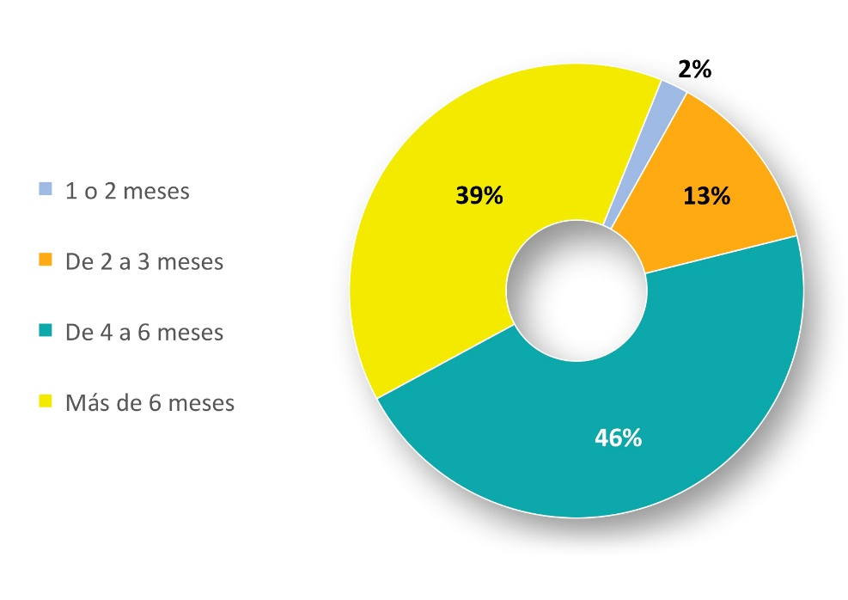
Figura 1. Duración de la baja laboral

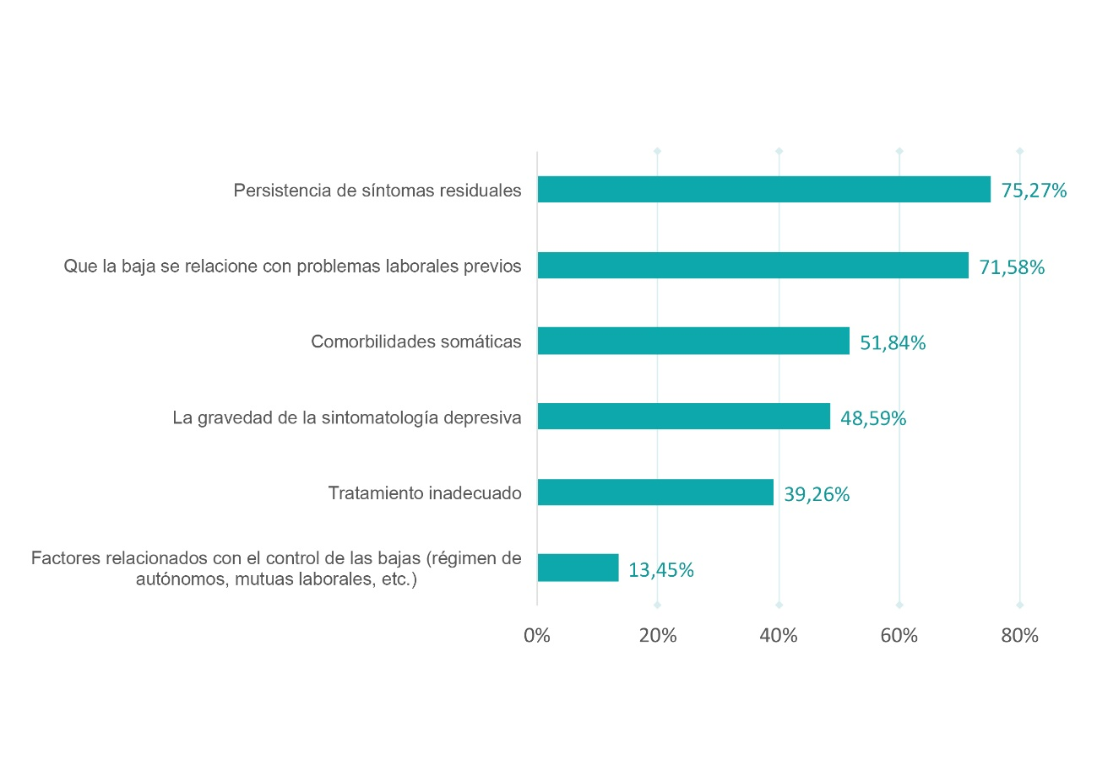
Figura 2. Factores que favorecen la prolongación de la baja

